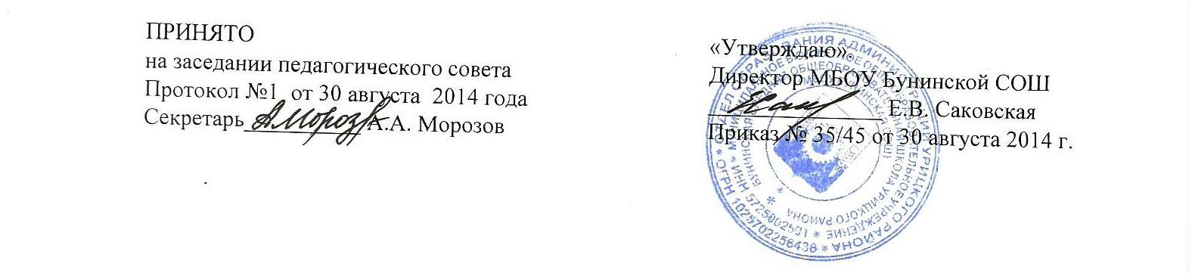
Положение
о порядке оформления возникновения и прекращения отношений между
муниципальным бюджетным общеобразовательным учреждением
Бунинской средней общеобразовательной школы
Урицкого района Орловской области

- Общие положения.
  - Настоящее Положение разработано в соответствии с частью 2 статьи 30, частями 2,3 статьи 53 Федерального закона от 29.12.2012г. №273-ФЗ «Об образовании в Российской Федерации», Уставом муниципального бюджетного общеобразовательного учреждения Бунинской средней общеобразовательной школы Урицкого района Орловской области (далее – Учреждение).
  - Настоящее Положение регламентирует оформление возникновения, приостановления и прекращения отношений между Учреждением, учащимися и родителями (законными представителями) учащихся.
  - Под отношениями в настоящем Положении понимается совокупность общественных отношений по реализации права граждан на образование, целью которых является освоение учащимися содержания образовательных программ.
  - Участники образовательных отношений – Учреждение, учащиеся, родители (законные представители) учащихся, педагогические работники и их представители.

- Возникновение образовательных отношений

  - Основанием возникновения образовательных отношений является приказ директора Учреждения о зачислении лица на обучение в Учреждение или для прохождения промежуточной аттестации и (или) государственной итоговой аттестации.
  - Приказ о зачислении на обучение издается на основании личного заявления родителей (законных представителей) обучающихся.
  - Возникновение образовательных отношений в связи с зачислением лица в Учреждение на обучение по основным образовательным программам начального общего, основного общего и среднего общего образования оформляется в соответствии с Порядком приема граждан на обучение по образовательным программам начального общего, основного общего и среднего общего образования, утвержденным приказом Министерства образования и науки Российской Федерации от 22 января 2014 года № 32.
2.4. Права и обязанности обучающегося, предусмотренные законодательством и локальными нормативными актами Учреждения, возникают у лица, принятого на обучение с даты, указанной в приказе о зачислении лица на обучение.

3. Изменение образовательных отношений
3.1. Образовательные отношения изменяются в случае изменения условий получения учащимся образования по конкретной основной или дополнительной образовательной программе, повлекшего за собой изменение взаимных прав и обязанностей обучающегося и Учреждения:
3.2. Образовательные отношения могут быть изменены:
‒ по инициативе учащегося, родителей (законных представителей) на основании заявления, поданного в письменной форме;
‒ по инициативе Учреждения в случае неудовлетворительного результата промежуточной аттестации обучающегося в форме семейного образования.
3.3. Изменение образовательных отношений оформляется приказом директора Учреждения.
3.4. Образовательные отношения прекращаются в связи с отчислением учащегося из Учреждения.
3.5. Учреждение, его учредитель в случае досрочного прекращения образовательных отношений по основаниям, не зависящим от воли сторон, обеспечивают перевод учащихся в другие образовательные учреждения, реализующие соответствующие образовательные программы.

